## API定义

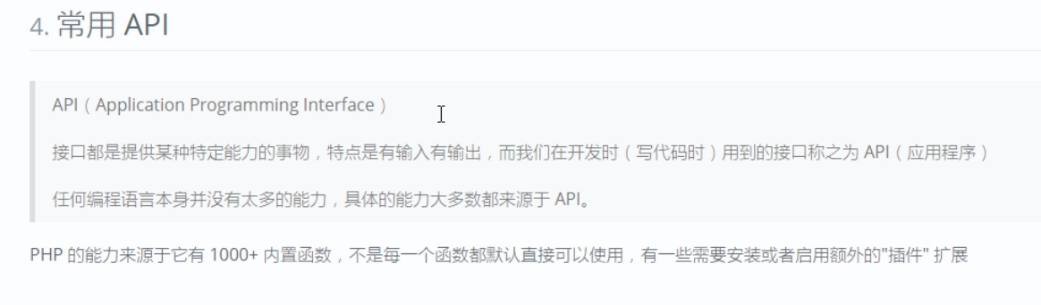

很多我门用的函数就是api，api有接口的意思，一种语法是局限的但是api的能力是语言的到扩展，只要有输入之后有返回，返回的可以是数据也可以是一种能力，就可以被称之为接口。

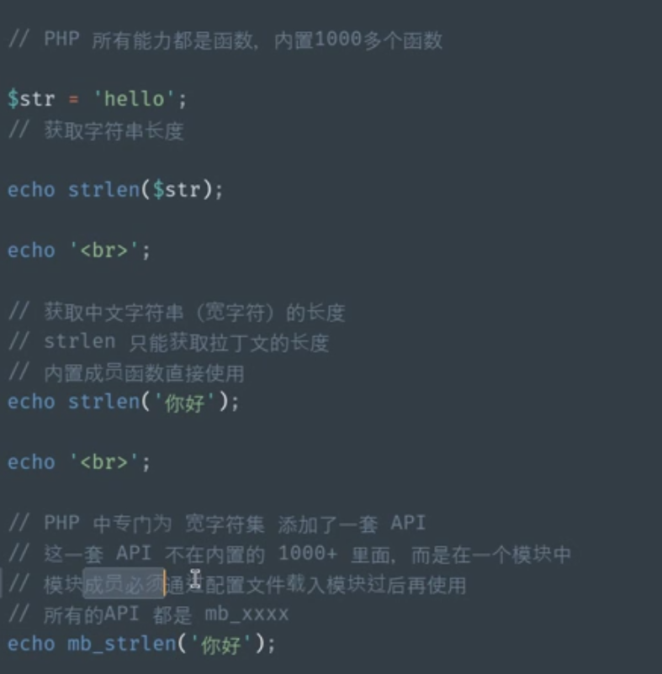

Php的一套api中有很多的函数但是有的需要开启特定的功能模块才能使用。

进入php.ini中搜索extension找到文件揭开注释可以使用。

今天讲了如何配置拓展，以及使用repl环境，我以后会回来看（会哦许吧）。